Derivacion de una función vectorial
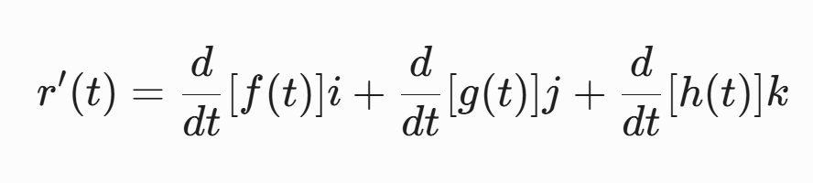
Derivada de un producto punto
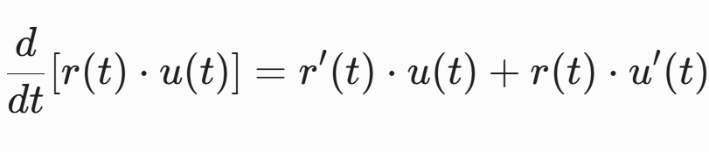
Derivada de un producto cruz
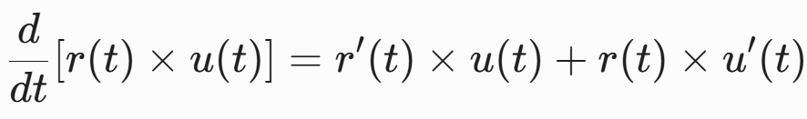

Integral indefinida
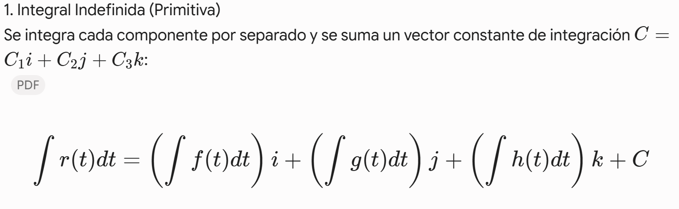
Integral definida
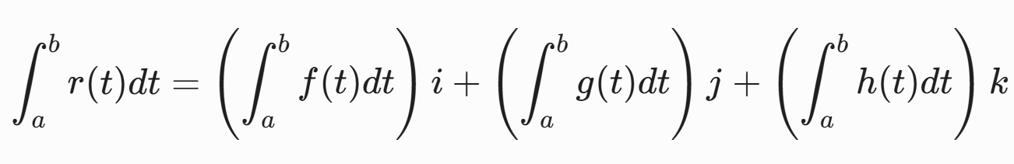
Longitud de arco
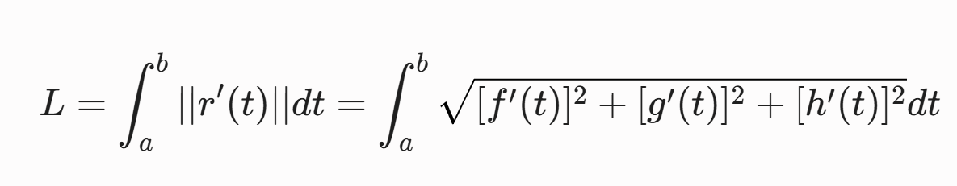
Vector Unitario Tangente Vector Normal Principal
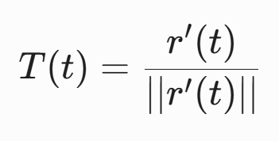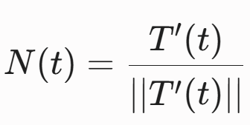
Derivadas parciales de primer orden

Derivadas parciales de Segundo Orden y Mixtas
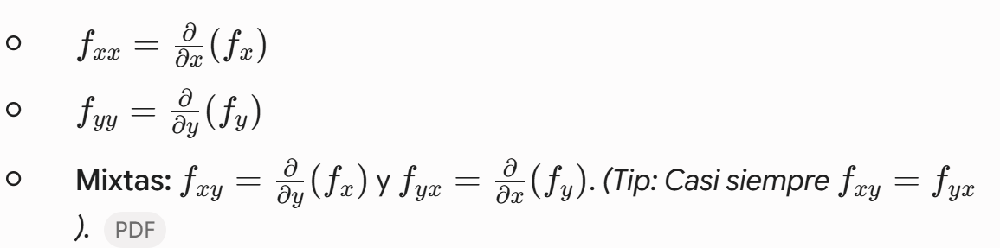
Regla de la cadena
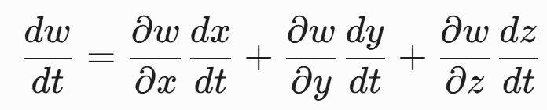
Derivacion Implicita
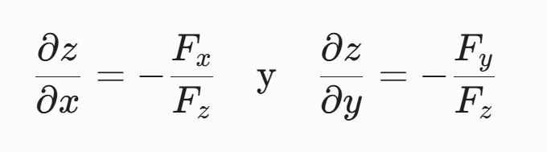
Gradiente
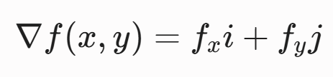
Derivacion direccional Integrales Iteradas(Dobles u orden mayor)
